ECF

**ADDCCONTOSO : 192.168.10.10/24**

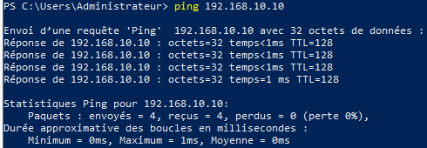

**ADDCSCONTOSO : 192.168.10.11**

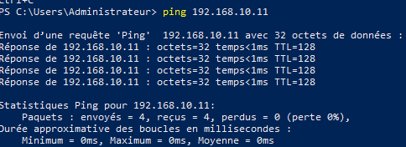

**CLIENT-CONTO-UTIL : 192.168.10.12**

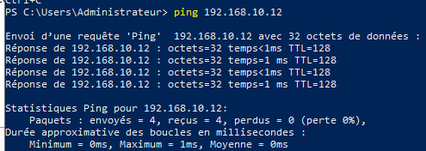

**DFS**

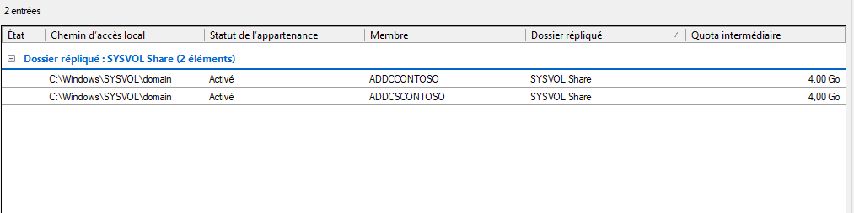

**Users**

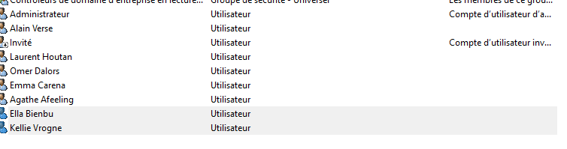

**Groupe**

**Users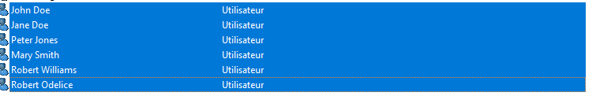  
MDP**

J'ai choisi comme mot de passe « Azerty+0 ».

Mis à part le mot Azerty qui n'est pas très sécurisé, l'utilisation d'une majuscule, d'un caractère spécial et d'un chiffre est dans l'ensemble plutôt sécurisée.

**Email**

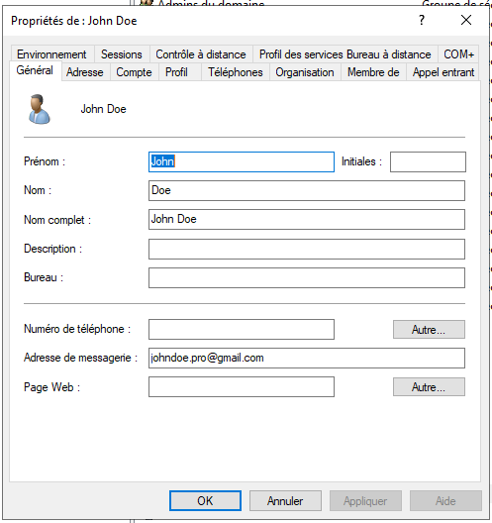  
**Titre**

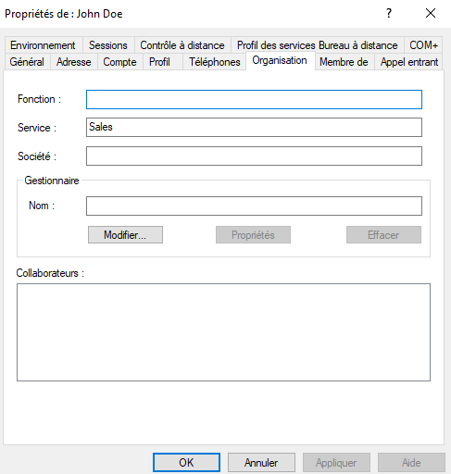

**Compte Admin**

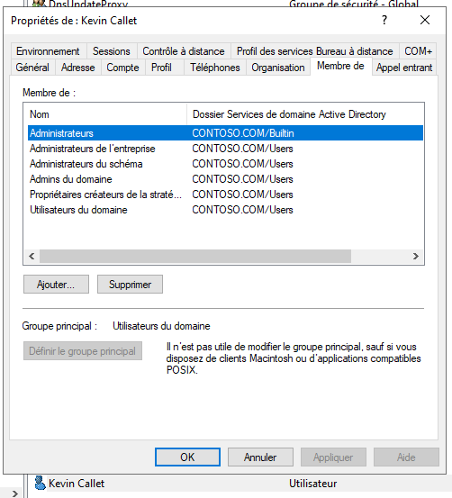

**Groupes**

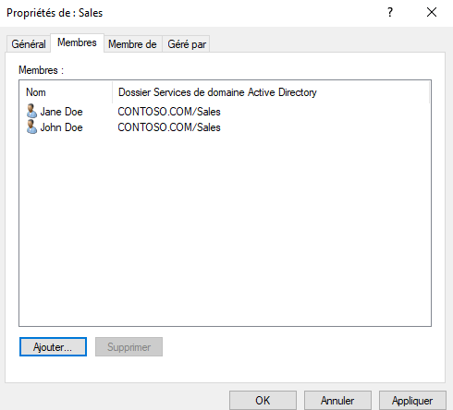

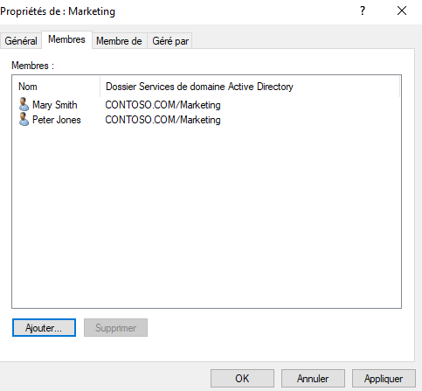

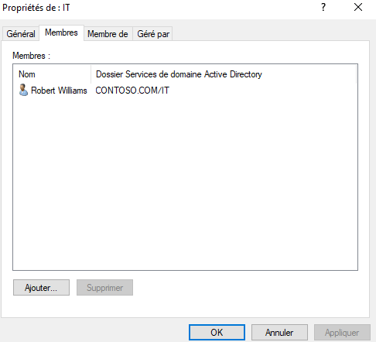

**Droits**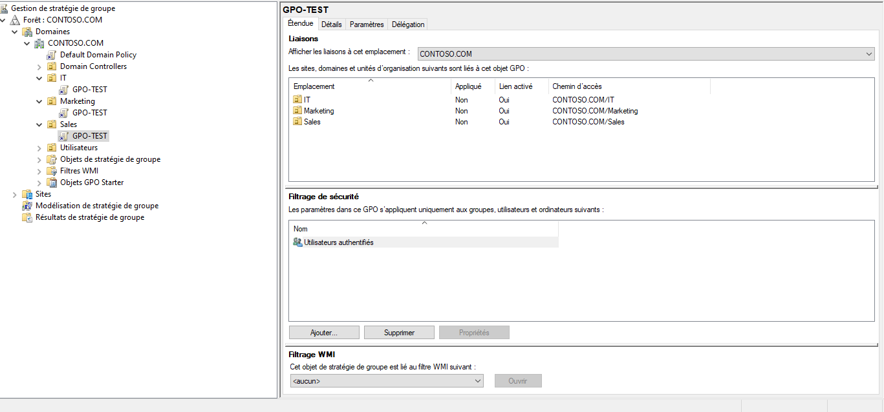

**OU**

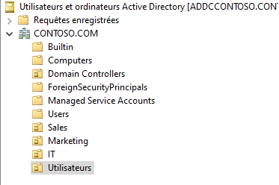

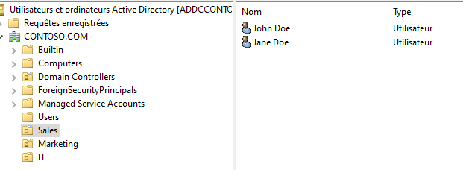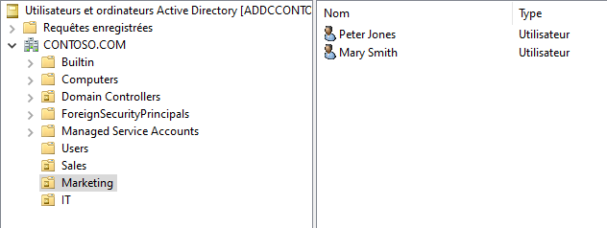

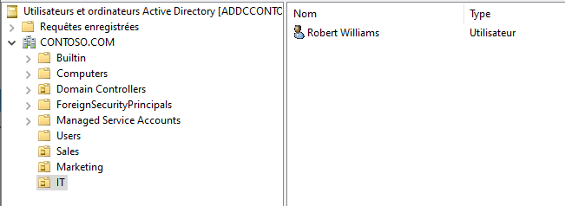

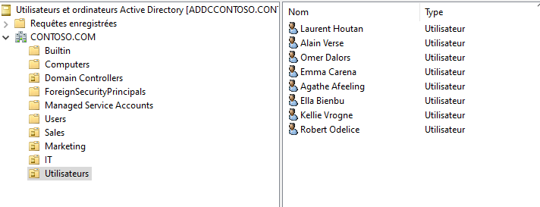

**Désactivations**



**---------------------------------------------------------------------------------------------------------------------------**

**Sous quel type de compte dois-je travailler afin d’avoir les droits nécessaires à la gestion et la modification Active directory ?**

Pour gérer et modifier Active Directory, vous devez travailler avec un compte ayant des privilèges élevés, généralement un compte membre du groupe Administrateurs

**Avec quel type « d’outils » puis-je appliquer des restrictions a un groupe ?**

1. L'assistant Délégation de contrôle dans la console "Utilisateurs et ordinateurs Active Directory"

2. Les objets de stratégie de groupe (GPO)

3. La modification directe des listes de contrôle d'accès (ACL) sur les objets AD

**Une OU ?**

Une OU (Unité d'Organisation) est une structure de conteneur dans Active Directory qui peut être utilisée pour organiser les objets et appliquer des stratégies de groupe. **Quel est le nom complet du Domaine ?**

« CONTOSO.COM »

**Comment appelle-t-on « CONTOSO\ … »**

"CONTOSO\" est un exemple de préfixe de domaine NetBIOS. Il s'agit d'une forme abrégée du nom de domaine utilisée pour identifier le domaine dans certains contextes, comme lors de la spécification d'un nom d'utilisateur au format "DOMAINE\utilisateur"